大赛指南

一、报名流程：登录指定网站按下列要求报名
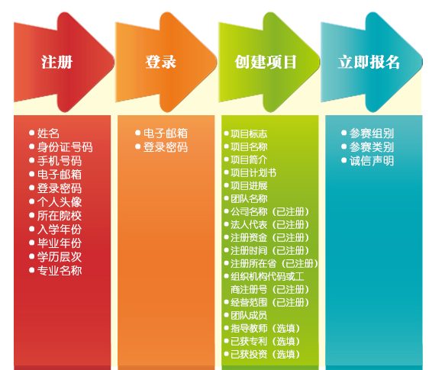

二、常见问题：
1、本次大赛网站、APP和微信公众账号都可以提交报名信息吗？
答：可以。
2、报名参赛后还可以修改吗？
报名参赛后，还可以修改项目计划书和项目信息。报名截止后，不能再修改。
3、本次大赛能否个人报名参赛？
答：不可以。本次大赛必须以团队形式报名参赛，每个团队成员不能少于3人（包括项目负责人在内）。
4、本次大赛能否创意组和实践组同时报名参赛？
答：不可以同时报名参赛。
5、参赛团队所有成员必须是大学生吗？
答：创意组参赛团队申报人及团队核心成员须符合大赛通知要求，为普通高等学校在校生（可以是本专科生、研究生，不含在职学生）实践组参赛团队毕业5年以内（2010年6月10日之后毕业）的毕业生。

